Kimliğin anlaşılmasına neden olabilecek herhangi bir bilgi (yazar adı-soyadı, etik kurul izin bilgileri vb.) makale metninde kesinlikle yer almamalıdır.
Lütfen metni göndermeden önce kontrol ediniz!

TÜRKÇE MAKALE BAŞLIĞI (TIMES NEW ROMAN, 12 PUNTO, SOLA YASLI, KALIN, TAMAMI BÜYÜK HARF)
ÖZET
Özet metni (kitap eleştirisi hariç) 150 sözcükten az, 200 sözcükten fazla olmamalıdır. Times New Roman, 12 punto, 1,5 satır aralığı, öncesi-sonrası 6nk olacak şekilde, iki yana yaslı yazılmalıdır. Özette denklem, atıf, standart dışı kısaltmalar, örneklemeler vb. yer almamalıdır. Özette, makalede ne amaçlandığı ne yapıldığı, nasıl yapıldığı (araştırma türü, veri toplama ve değerlendirme süreci, araştırmanın yöntemi) ve en temel bulgu/bulgular, en temel sonuç/sonuçlar ve gerekliyse çözüm önerileri sunulmalıdır. (Özet tek bir paragraf halinde yazılmalı, ayrıca paragraf açılmamalıdır).
Anahtar Kelimeler: Yapay zeka, Seramik, Üç boyutlu yazıcı, Sanat. (Anahtar kelimeler en az 3, en fazla 5 kelimeden oluşmalıdır. Eklenen anahtar kelimeler birbirinden virgül ile ayrılmalı, her anahtar kelimenin ilk harfi büyük olmalı, varsa ikinci kelimesi küçük harflerle yazılmalıdır (özel isimler hariç), sonuna nokta konmalıdır.)
İNGİLİZCE MAKALE BAŞLIĞI (TIMES NEW ROMAN, 12 PUNTO, SOLA YASLI, KALIN, TAMAMI BÜYÜK HARF)
ABSTRACT
Yayın dili İngilizce olan makalelerde sıralama değiştirilmeli, önce ABSTRACT metni, sonra ÖZET metni yazılmalıdır. Abstract metni (kitap eleştirisi hariç) 150 sözcükten az, 200 sözcükten fazla olmamalıdır. Times New Roman, 12 punto, 1,5 satır aralığı, öncesi-sonrası 6 nk olacak şekilde, iki yana yaslı yazılmalıdır. Özette denklem, atıf, standart dışı kısaltmalar, örneklemeler vb. yer almamalıdır. Özette, makalede ne amaçlandığı ne yapıldığı, nasıl yapıldığı (araştırma türü, veri toplama ve değerlendirme süreci, araştırmanın yöntemi) ve en temel bulgu/bulgular, en temel sonuç/sonuçlar ve gerekliyse çözüm önerileri sunulmalıdır. (Özet tek bir paragraf halinde yazılmalı, ayrıca paragraf açılmamalıdır).
Keywords: Artificial mind, Ceramic, 3D printer, Art. (Anahtar kelimeler en az 3, en fazla 5 kelimeden oluşmalıdır. Eklenen anahtar kelimeler birbirinden virgül ile ayrılmalı, her anahtar kelimenin ilk harfi büyük olmalı, varsa ikinci kelimesi küçük harflerle yazılmalıdır (özel isimler hariç), sonuna nokta konmalıdır.)

- GİRİŞ
Makaledeki tüm metinler Times New Roman, 12 punto, 1,5 satır aralığı, öncesi-sonrası 6 nk, iki yana yaslı olarak yazılmalıdır. Makale, özet ve kaynaklar sayfası dahil en az 5, en çok 20 sayfa olacak şekilde hazırlanmalıdır. Sayfa kenar boşlukları 2,5 cm olarak ayarlanmalıdır.
Makalede kişisel olmayan bir anlatım, geniş ve geçmiş zamanlı ifadeler kullanılmalıdır. Akıcı, anlaşılır ve dilbilgisi kurallarına uygun olması için kaynak olarak Türk Dil Kurumu’nun yayınladığı Sözlük ve Yazım Kılavuzu esas alınmalıdır. Yayın dili İngilizce olan makalelerde o dilin kuralları geçerlidir.
Makalenin formatı; GİRİŞ, İLGİLİ KONU BAŞLIKLARI, SONUÇ VE KAYNAKLAR olarak oluşturulmalıdır. Giriş ve ilgili birincil, ikincil, üçüncül konu başlıkları mutlaka numaralandırılmalıdır. Sonuç ve Kaynaklar başlıklarına numara verilmemelidir.
Örnek:
1. GİRİŞ (Makaledeki tüm başlıklar sola yaslı yazılmalıdır)
2. BİRİNCİ DERECE BAŞLIK
2.1. İkinci Derece Başlık
2.1.1. Üçüncü derece başlık
SONUÇ
Sonuç kısmında araştırmanın hedefi, elde edilen önemli bulgular, bu bulguların yorumlanması ve benzer/geçmiş makale araştırma bulguları ile kıyaslamalar yer almalıdır. Son olarak sonuç kısmının sonunda okuyuculara önerilerde bulunulmalıdır. Sonuç kısmında kaynak gösterilmez ve tamamen araştırmacının görüşlerine göre yazılır.
KAYNAKLAR
*Aktarmaların Gösterimi
Doğrudan kısa aktarmaların metin içi gösterimi 3 satır ve 40 kelimeyi geçmemelidir. Örnekteki gibi yazılmalıdır: “Cümle başına ve sonuna çift tırnak konur” (Yazar soyadı, yıl: sayfa no). Adı soyadı olamayan kaynak gösterimleri için (Kaynak adı, yıl: sayfa no).
Doğrudan uzun aktarmalar 3 satır ve 40 kelimeyi geçen metinler için kullanılır. 2 cm içeriden başlayarak 10 punto ile yazılmalıdır. “Cümle başına ve sonuna çift tırnak konur” (Yazar soyadı, yıl: sayfa no).
Aktarmalarda kullanılan internet kaynakları metin içinde yer aldıkları sıraya göre numaralandırılmalı, ilgili cümlenin sonunda parantez içinde kaynak gösterimi yapılmalıdır (http X). Metin içinde aynı internet kaynağından yapılan atıflarda aynı http numarası kullanılmalıdır ve “İnternet kaynakları” başlığı altında tüm http numaraları tam URL ve erişim tarihi ile yazılmalıdır.
*Metin içi dipnot kullanımı
Metin içindeki bir düşünceyi açıklayan dipnotlar yazı karakteri değişmeksizin 10 punto olmalıdır. Metin dik ve normal harflerle yazılır, kalın (bold) harfler başlıklarda kullanılır. İtalik yazı karakteri sadece gerekli durumlarda kullanılabilir. Dipnotlar numaralandırılır ve Dipnot ile numara arasında boşluk bırakılmaz. Makale metni içindeki dipnotlar ¹ rakamından başlar.
*Görsel, Şekil, Tablo Kullanımında Dikkat Edilmesi Gerekenler
*Görseller 300 dpi çözünürlükte JPEG ya da TIFF formatında olmalıdır.
*Görsel ve tablo içerisinde bir metin bulunuyorsa, ana metinle uyumlu ve okunaklı olmalıdır.
*Görsel künyesi görselin altında, görseli ortalayacak şekilde, 10 punto ile italik yazılmalıdır. (Bkz. Görsel 1.)
*Tablo künyesi tablonun üstünde, tabloyu ortalayacak şekilde, 10 punto ile italik yazılmalıdır. (Bkz. Tablo 1.)
*Metin içinde görsellere mutlaka atıf yapılmalı ve görseller metinde ilk bahsedildikleri yere yakın konumlandırılmalıdır.
*Tüm görsel, şekil ve tablo künyelerinde kaynak gösterimi yapılmalıdır.
*İnternet kaynağından alınan görseller için görsel künyesinde (http X) şeklinde kaynak gösterimi yapılmalı, Kaynaklar sayfasında URL erişim tarihiyle birlikte eksiksiz yazılmalıdır.

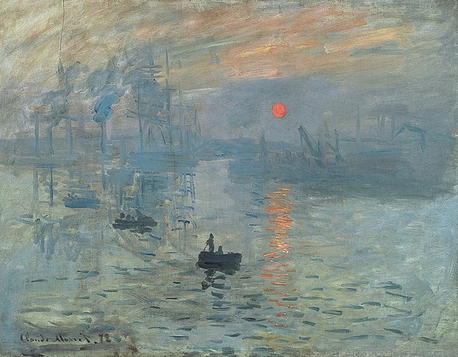
Görsel 1. Claude Monet, “İzlenim: Gün Doğumu”, 1872, Yağlı boya, 48x63 cm, Musêe Marmottan Monet, Paris (http 1).
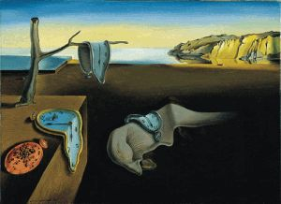
Görsel 2. Salvador Dali, “Belleğin Sürekliliği”, 1931, Tuval üzerine yağlı boya, 24x33 cm, National Museum of Art, New York (Yılmaz, 2006: 144).

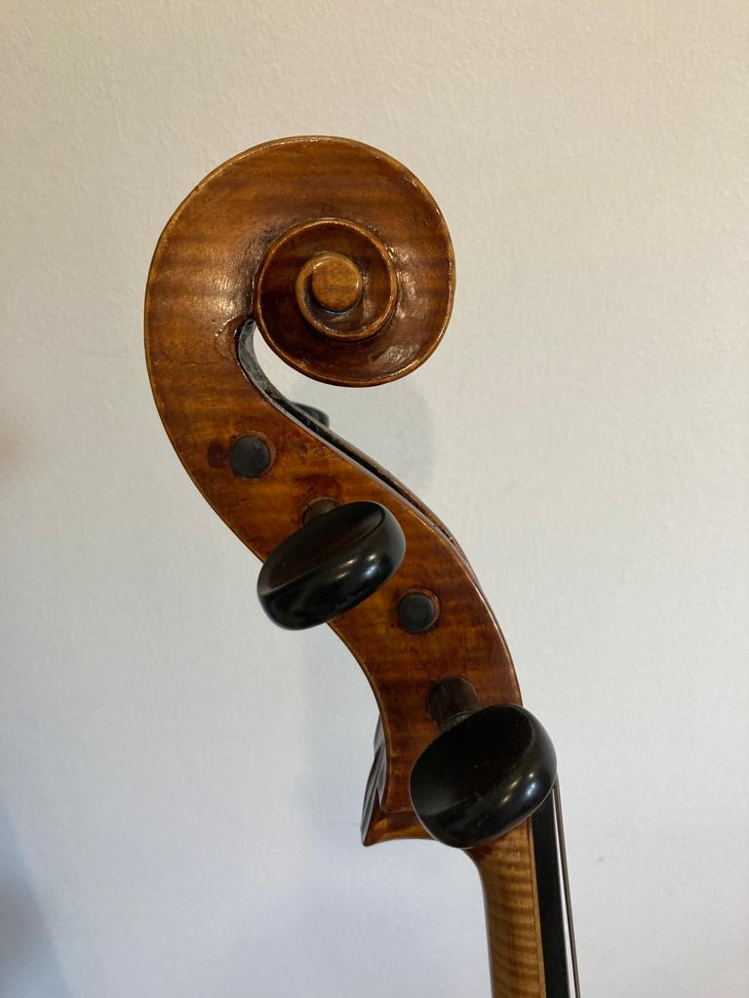
Görsel 3. Salyangoz (Yazar tarafından fotoğraflanmıştır/Yazarın kişisel arşivinden).

*Birbiri ile ilişkili görsellere tek künye verilebilir.
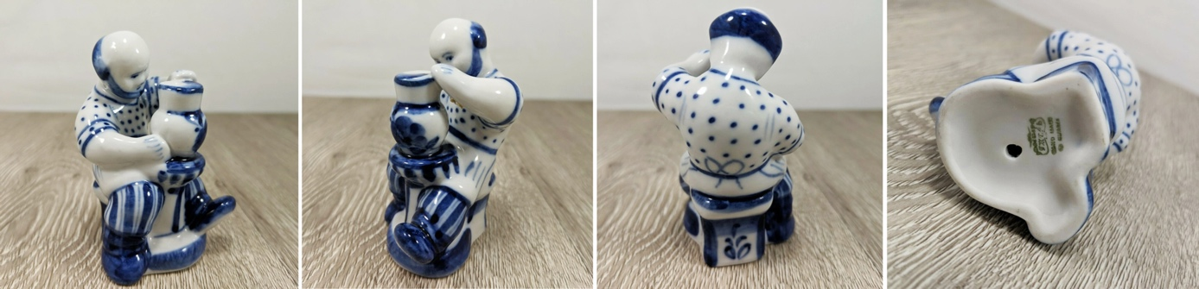
Görsel 4. Gzhel Porselen Fabrikasında üretilen erkek çömlekçi figürini (http 2).

*Yanyana kullanılan ilişkili görsellerde a, b, c sınıflandırması yapıldığında künye aşağıdaki gibi hazırlanmalıdır. Eğer tek bir kaynaktansa kaynak gösterimi cümle sonunda yapılmalıdır.
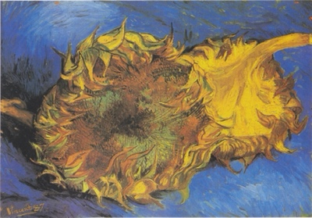 | 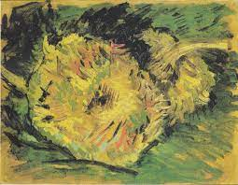 | 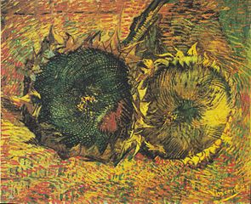
a) | b) | c)
Görsel 5. a) Vincent Van Gogh “İki Kesik Ayçiçeği” (http3), b) “İki Kesik Ayçiçeği” (http4), c) “İki Kesik Ayçiçeği” (http 5).

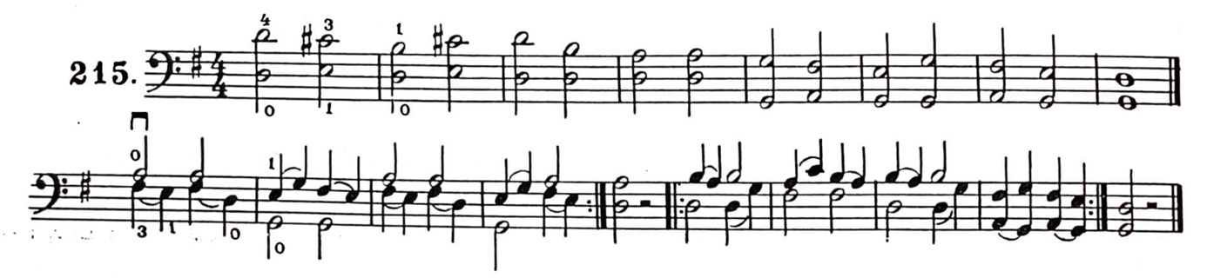
Şekil 1. Çift ses egzersiz örneği (Marderovskij, 2000: 78)

Tablo1. Kavak Meydanı ve Hüseyin Avni Aker Stadyumu’nun toplumsal mekân üretimi (Yazar tarafından hazırlanmıştır).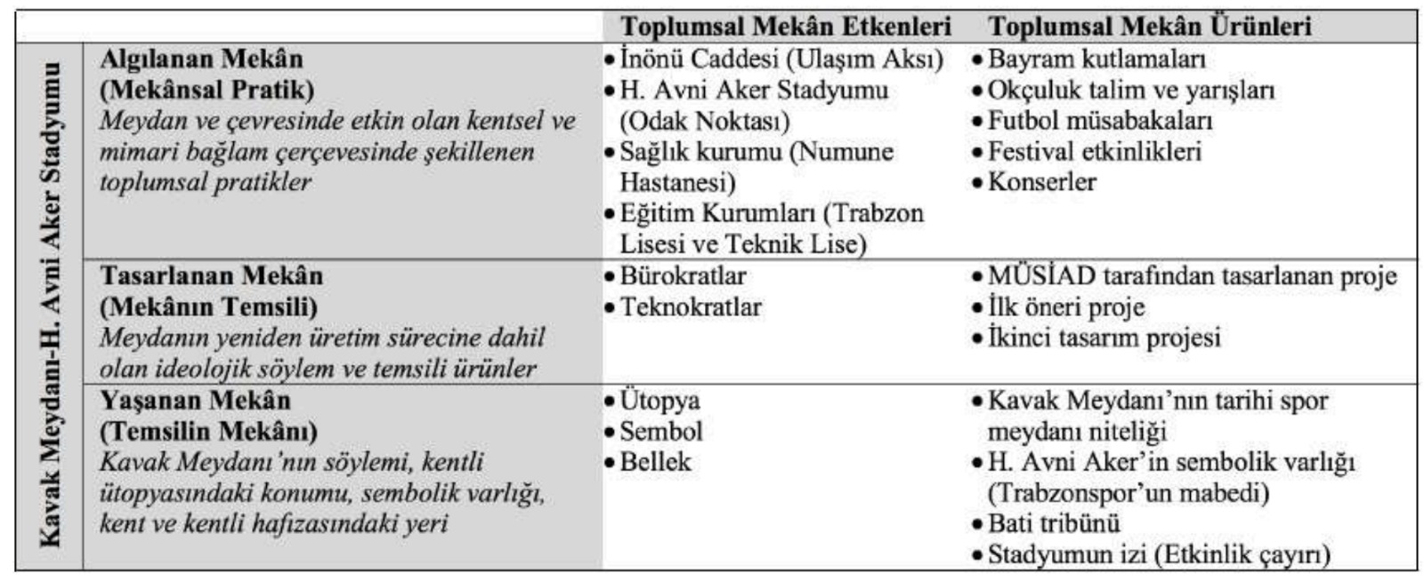

KAYNAKLAR
Kaynaklar ana başlığı tamamı büyük harfle yazılmalıdır. Tüm kitap, tez, makale gibi basılı kaynaklar ayrı bir başlığa gerek kalmaksızın alt alta sıralanarak bu başlık altında verilmelidir.
Kaynaklar APA 7 stiline uygun biçimde hazırlanmalıdır.
Kaynaklar 1 satır aralığı ile, öncesi sonrası 6 nk olacak şekilde alfabetik sıra ile yazılmalıdır.
Yararlanılan kaynaklar, KAYNAKLAR, İnternet Kaynakları, şeklinde iki başlık altında kategorize edilir.

Akademik Dergilerde Yayınlanan Makaleler için Örnek:
Öz Çelikbaş, E. (2019). Dışavurumcu Sanat Terapisi. Safran Kültür ve Turizm Araştırmaları Dergisi, 2(1), 2-37. Varsa doi link.
Kitap için Örnek:
Berger, J. (1999). Görme Biçimleri. İstanbul: Metis Yayınları.
Marderovskij, L., (2000). Lessons In Cello Playing. Moscow: Muzyka.
Yayınlanmamış Tez için Örnek:
Korlu, M.V. (2004). Johann Sebastian Bach ve Cello Süitleri. (Yayımlanmamış Yüksek Lisans Tezi). Eskişehir: Anadolu Üniversitesi, Sosyal Bilimler Enstitüsü.
Editörlü Kitapta Bölüm için Örnek:
Kejanlıoğlu, B. (2005). Medya Çalışmalarında Kamusal Alan Kavramı. Meral Özbek (Ed.), Kamusal Alan içinde (s. 689-713). Hill Yayıncılık.
Çeviri kitaplar için Örnek:
Hackney, H. ve Cormier, S. (2008). Psikolojik Danışma İlke ve Teknikleri: Psikolojik Yardım Süreci El Kitabı (Çev: T. Ergene ve S. Aydemir Sevim). Ankara: Mentis.
Bildiri kitabında yayınlanmış bildiri için Örnek:
Ceyhan, A. A. ve Ceyhan, E. (2007). Çocukluk ve Ergenlikteki İlk Ayrılık Kaygısı Belirtilerinin Denetim Odağı, Algılanan Problem Çözme ve Depresyon İle İlişkisi. 17. Ulusal Çocuk ve Ergen Ruh Sağlığı ve Hastalıkları Kongresi, İzmir: Dokuz Eylül Üniversitesi, s.111-116.
İnternet Kaynakları:
http 1. https://tr.wikipedia.org/wiki/%C4%B0zlenim:_G%C3%BCn_Do%C4%9Fumu (Erişim tarihi: 01.09.2023)
http 2. https://www.seramikturkiye.org/post/serami-k%C3%A7i-ni-n-malzemesi-%C3%A7amur-aracili%C4%9Fi-i-le-mesle%C4%9Fi-ni-beti-mledi-%C4%9Fi-%C3%A7%C3%B6mlek%C3%A7i-fi-g%C3%BCri-nler
http 3. https://www.metmuseum.org/art/collection/search/436524 (Erişim tarihi: 01.09.2023)
http 4. https://www.vangoghmuseum.nl/en/collection/s0121V1962 (Erişim tarihi: 01.09.2023)
http 5. https://www.pivada.com/vincent-van-gogh-aycicekleri (Erişim tarihi: 01.09.2023)

- Aynı yazar(lar)ın birden çok kaynağı varsa en eski basım yılına sahip kaynaktan başlanarak sıralanır.
- Aynı yazar(lar)ın birden fazla kaynağından biri çok yazarlıysa bu durumda çok yazarlı kaynak daha sonra verilir.
- Aynı yazar(lar)ın aynı yıl içinde yayımlanmış birden fazla kaynağı varsa bu durumda çalışmaların ismi alfabetik olarak sıralanır ve parantez içinde yayın tarihine sırasıyla “a, b, c, ç, d” gibi harfler eklenerek sıralama yapılır.
- Aynı soyada sahip farklı yazarların çalışmaları varsa sıralamada adlarının baş harfleri dikkate alınarak sıralama yapılır.
- Kurum yazarlı kaynaklar, kurum/kuruluşun baş harflerine göre “Kaynaklar” başlığı altında sıralanır.
- Yazarı belli olmayan kaynaklar, eser adının baş harfine göre sıralanır.
- İnternet kaynakları metin içinde (http 1), (http 2) şeklinde parantez içinde numaralandırılır.
- İnternet kaynakları, makale içinde kullanıldıkları sıraya göre, erişim tarihleriyle birlikte “İnternet Kaynakları” başlığı altında yazılır.
- Görsellerin künyesinde parantez içinde mutlaka kaynak belirtilmelidir. İnternet kaynağından alınan görsellerin bilgileri “İnternet Kaynakları” başlığı altında verilmelidir.
- Mevzuat “Kaynaklar”da gösterilmez.
- İnternet ortamından erişim sağlanmış kitap, makale ve tezlerin “Kaynaklar”daki gösterimi basılı yayımların gösterimiyle aynı şekilde yapılır. (İstenilirse urlsi kaynak gösteriminin sonunda paylaşılabilir).
- Yazar, eser adı, yayım tarihi, kurum adı gibi künye bilgilerinin tamamının ya da herhangi birinin olmadığı e-kaynaklarda yalnızca İnternet tam adresi ve erişim tarihi verilir.
- TV programları, TV dizileri, sinema filmleri, müzik ve ses kayıtları ya da çoklu ortam yazılımı türü kaynaklar “Kaynaklar”da gösterilir.

